Начальник Управления Стрижак Александр Иванович
тел. 8 (815-2) 40-30-60
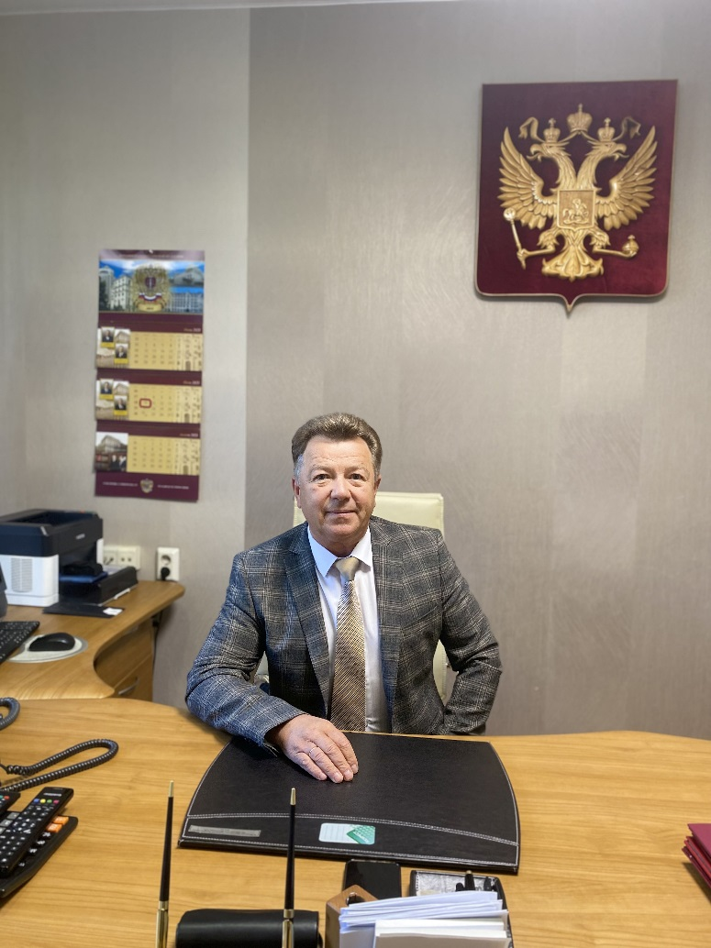

Заместитель начальника Управления –
главный бухгалтер Федотова Елена Александровна
тел. 8 (815-2) 40-30-66
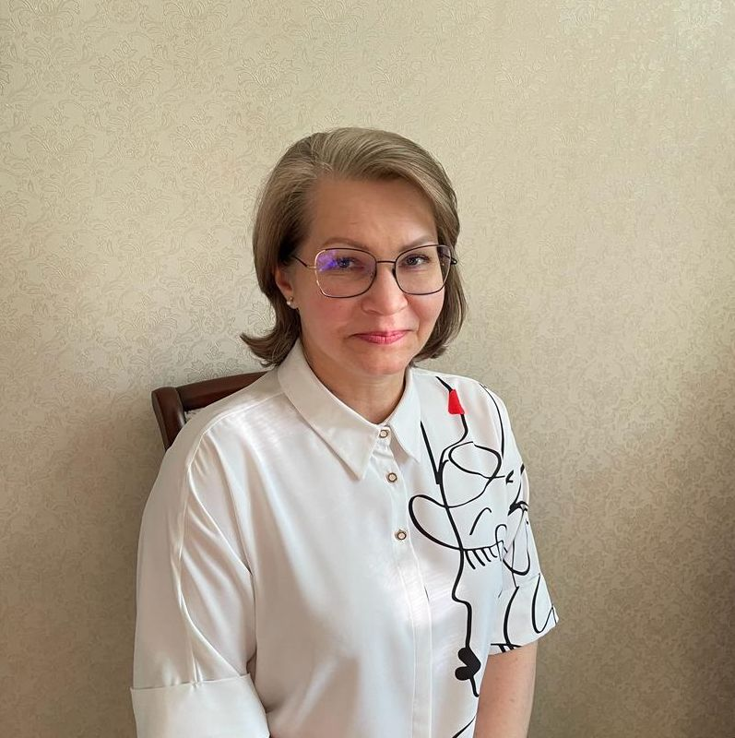

Заместитель начальника Управления –
начальника отдела материально-технического снабжения
Поройков Александр Сергеевич
тел. 8 (815-2) 40-30-77
